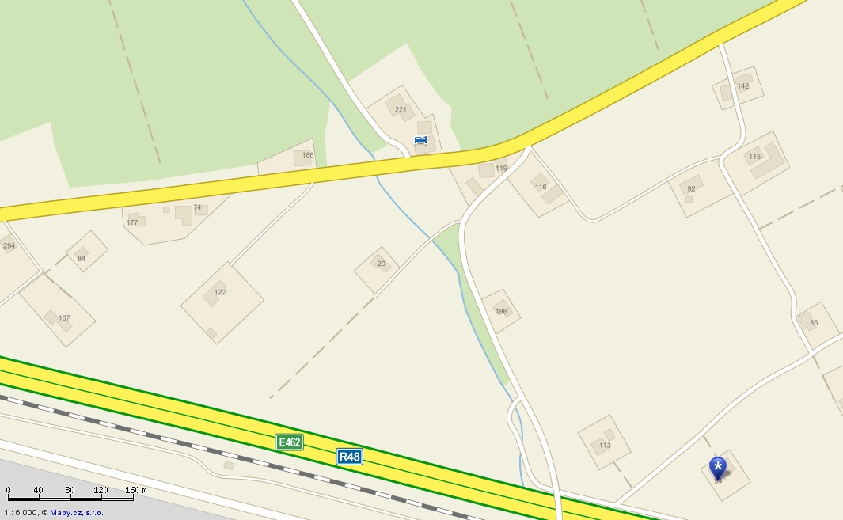

Hotel Nošovice
Směr od Českého Těšína
Směr od Frýdku - Místku
Nora -sraz účastníků na nácviky a zkoušky

GPS souřadnice místa konání nácviků a zkoušek: 49°40'9.723"N, 18°27'13.345"E
Adresa místa konání nácviků a zkoušek: Nošovice 94, 739 51 Nošovice

